共享仪器平台MoFlo Astrios^{EQ} 超高速流式分选系统技术交流与培训通知
生物医学测试中心共享仪器平台将于2022年10月21日（周五）9:10-17:00以线上线下相结合方式开展MoFlo AstriosEQ 超高速流式分选系统技术交流与培训，欢迎大家报名参加。
Beckman Moflo Astrios^{EQ}是一款专门为细胞基础功能分析和高端科研应用而设计的高速流式分选系统，在电子、软件、液流、主机系统等各方面具有多项专利设计，其分析分选性能在生命科学研究中具有突出优势。为使同学们对该设备功能和技术特点有更深入了解，10月21日特邀Beckman工程师就Moflo Astrios^{EQ}超高速流式分选系统原理特点、技术优势和应用方向进行技术交流与培训，欢迎各位老师同学报名参加，会议期间可就您遇到的流式问题进行深入探讨。
培训仪器: Beckman Moflo Astrios^{EQ}超高速流式分选仪
培训内容：Beckman Moflo Astrios^{EQ}超高速流式分选仪的原理、分选系统特点及应用。
培训时间：2022年10月21日（周五）9:10—17:00
培训日程：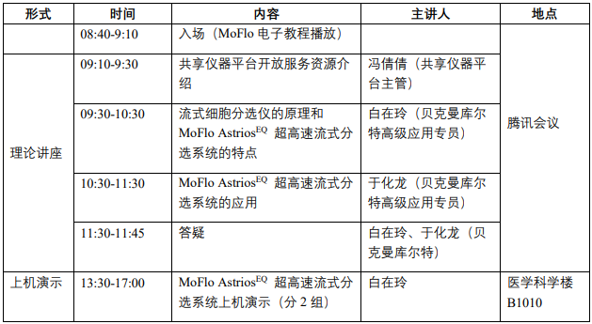
联系方式：010-62781860 焦老师jiaopc#mail.tsinghua.edu.cn （发送邮件时请将 “#”替换成“@”）
报名方式： 访问链接：https://gxyqtsinghua.mikecrm.com/8tP46Z9
或扫描二维码：
备注：
- 报名截止时间：2022年10月20日15:00；报名截止后将通过电子邮件发送参会链接。请提供准确的电子邮箱地址。
- 防疫期间，上机操作培训仅限校内8人参加，先报先得，培训前一天将进行邮件确认。

共享仪器平台
生物医学测试中心

附上设备功能特色信息：
- 双前向设计专利，配有7种不同的Mask，适合微颗粒，尤其是外泌体的分析分选；
- 最新的straight down sorting技术（不加电分选），大大保护了细胞分选的活性，并确保单细胞分选的精准性；
- 混合分选模式，同时保证高纯度和100%回收率：同时六通道分选，既可以在一次分选中同时对六群细胞采用不同的分选模式，又可以在一次分选中同时对同一群细胞采用Purity、Enrich和单细胞模式；
- 智能分选条件设置，IntelliSort II全自动进行液滴延迟时间确定，实时自动监测和稳定液流，无需每次试验前采用微球测试分选条件，大量节省时间；
- 开放式软件，无版权限制，任意安装。

